9 подсказок, как унять даже самого непослушного ребенка

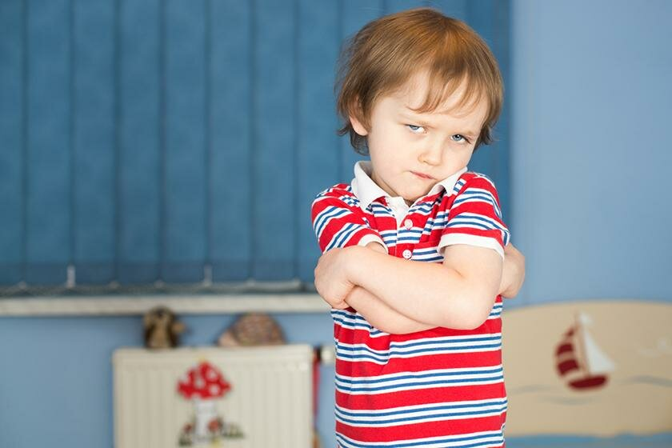
Сохраняйте спокойствие
Первый и самый сложный пункт из наших рекомендаций. Сделайте глубокий вход, дайте себе одну-две минуты передышки перед тем, как утихомиривать ребенка. Не кричите и не давите на него, ведь все, что он запомнит в момент вашего приступа ярости, это ваше злобное лицо и негативные эмоции.
Отрицательное «подкрепление» — это не лучший педагогический прием, который знала история.
Запомните простое правило: кто спокоен, тот прав.
Если ваши эмоции выходят из берегов, работайте сначала с собой.

Разбирайтесь с глазу на глаз
Отчитывать ребенка на публике — это не лучшая идея. Родители забывают, как неловко и униженно человек себя чувствует, когда его критикуют на виду у других. Тем более, когда это делают самые близкие люди, которые должны стоять за тебя горой, когда рядом есть хотя бы один чужак.
Помните, что очень важно поставить себя на место ребенка.
Если бы вы не хотели, чтобы ваши ошибки и поражения обсуждали напоказ, воздержитесь от комментариев при свидетелях.
Дети склонны воспринимать наставления и поучения лучше, когда они чувствуют себя в безопасности. И это чаще всего бывает, когда вы говорите с ними с глазу на глаз.

Будьте доброжелательными
Даже если ребенок размазал вашу губную помаду по любимому ковру, бесполезно впадать в ярость. В моменты сильного расстройства и недовольства постарайтесь вернуть себя к мысли о ваших приоритетах. Что важнее — сохранить в целости вещь (о которой через пару месяцев вы и не вспомните!) или воспитать хорошего человека? Кажется, ответ ясен.
Тогда держите себя в руках.
Понятно, что вы можете расстроиться непослушанием малыша, но вы все равно должны относиться к нему с терпением и мягкостью.
Используйте в общении поощрение (увидели, что день прошел без прецедентов, скажите ласковое слово, сделайте ребенку что-то приятное), а не суровую колкую критику.

Будьте последовательны
Запомните это как «Отче наш»: правила игры должны быть едины всегда (не берем экстремальные ситуации). Если в вашей семье принято в качестве дисциплинарной меры лишать вкусненького, это должно соблюдаться всегда.
Избегайте угроз, если не собираетесь подкреплять свои слова действием.
Легко в раздражении и обиде бросить пару слов, которые в сию секунду утихомирят ребенка, но что будет потом…
Например, малыш по дороге в садик отказывается пристегиваться в машине, и вы обещаете ему, что если он не будут следовать правилам, вы больше никогда не повезете его в садик. Зачем вы говорите это, если тут нет ни слова правды?
В садик вы его повезете, и тут-то ребенок поймет, что ваши слова были ничем, и теперь уж, не сомневайтесь, он начнет шалить пуще прежнего.
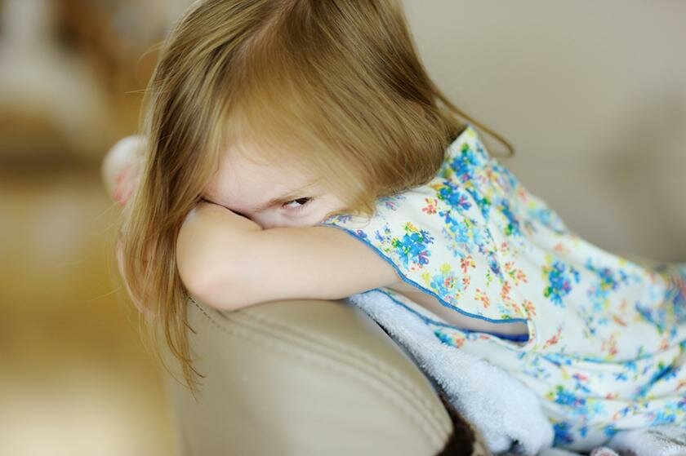

Не используйте физические наказания
Есть множество причин, по которым не стоит применять к ребенку физические наказания, но самая простая из них заключается в том, что они не особо эффективны.
Физическое наказание не только не приводит к позитивным изменениям в поведении, но в большинстве случаев калечит человеку психику.
Внутри копится внутреннее напряжение, в такие моменты родитель и малыш отдаляются друг от друга.

Перестаньте придираться по мелочам
Вряд ли можно найти что-то менее эффективное в педагогической практике, чем фразу «а я же тебе говорила». Придирки по пустякам выводят из себя даже самого уравновешенного ребенка.
Поэтому перед тем, как предъявлять претензии к поведению вашего чада, задумайтесь, а достаточно ли они обоснованные. Вполне вероятно, что вы просто пытаетесь подогнать ребенка под невозможные стандарты.
Не забывайте, что один и тот же ребенок в три года и в пять лет — разный человек.
Поэтому довольно странно предъявлять в обоих случаях одинаковые требования.

Оставьте время для рефлексии
Ребенок провинился, а вы видите, что он чувствует вину. Не спешите бросаться на него с шашкой наголо. Выдержите паузу, чтобы у малыша была возможность обдумать свой поступок и самому прийти к определенным выводам.
Следите, чтобы время, отведенное для раздумий, не превратилось во время изоляции (наказание молчанием), когда ребенок ждет от вас какой-то реакции и помощи, а вместо этого получает родителя с каменным лицом.
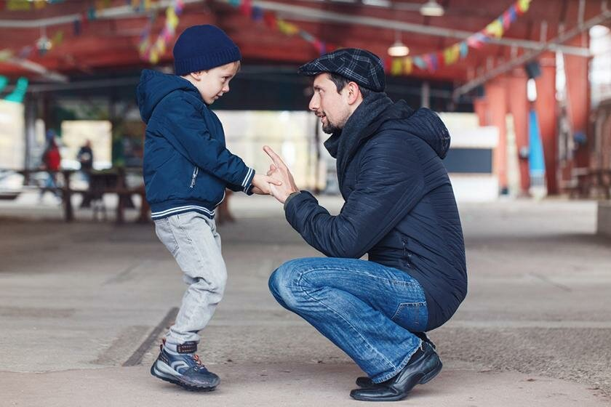

Убедитесь, что ребенок понимает, что вы от него хотите
Как это ни странно, но некоторые родители забывают, что их дети не умеют читать мысли. И в момент, когда ребенок начинает капризничать, вместо того, чтобы сказать прямо, что их не устраивает, взрослые пытаются с помощью сложных фраз, иносказаний намекнуть на свое недовольство.
Будьте проще, не юлите, говорите прямо.
А лучше заранее обговорите, какое поведение в вашей семье, считается неприемлемым и какие последствия ждут нарушителя, который не соблюдает правила.

Дайте своему ребенку шанс исправиться
Иногда шанс на исправление может полностью изменить поведение малыша. Это простой инструмент для самореализации ребенка без сильного вмешательства с вашей стороны.
Приведем пример.
Ребенок каприничает на улице и очень эмоционально просит вас о чем-то. Вместо того чтобы раздражаться на крик, попросите о следующем: «А давай сейчас ты скажешь то же самое, только намного тише?»
Вот увидите, он будет приятно удивлен вашей реакцией — и его поведение при таком уважительном отношении с вашей стороны уже совсем скоро изменится.

